# 后台接口文档

一 长连接部分

数据交换格式全部分为json形式字符串

服务器地址：

tcp长连接 47.106.114.236:9510

Websocket ws://47.106.114.236:9511

两者选一进行连接，对客户端来说是等效的。 (pc和安卓需要选同一种)

长连接命令字：

(一)管理端发送

1. 开机登陆操作

req: {“act”:”ma_login”,”user_name”:xxx,”pwd”:”xxxx”,”udid”:xxx}

res: {“cmd”:”ma_login”,”status”:xxx,”msg”:xxx}

1. 长连接心跳包（10秒一次）

req: {“act”:”ma_heartbeat”,”user_id”:xxx}

res: {“cmd”:” ma_heartbeat”,”status”:xxx,”msg”:xxx}

1. 请求某个设备开启推流

req: {“act”:”ma_open_rtsp”,”device_id”:xxx}

res: {“cmd”:”ma_open_rtsp”,”device_id”:xxx,”status”:xxx,”msg”:xxx}

1. 请求关闭某个设备的推流

req: {“act”:”ma_stop_rtsp”,”device_id”:xxx}

res: {“cmd”:”ma_stop_rtsp”,”device_id”:xxx,”status”:xxx,”msg”:xxx}

5) 请求和某个设备进行视频通话

Req: {“act”:”ma_open_video_call”,”device_id”:xxx,”room_id”:xxx}

Res:{“cmd”:”ma_open_video_call”,”status”:xxx,”msg”:”xxxx”}

1. 群视频聊天

Req:{"act":"ma_open_group_video_call","room_id":"xxx","device_ids":["xxx1","xxx2"]}

Res:{"cmd":"ma_open_group_video_call","device_ids":["adaa-dadna-daa","xxx2"],"status":true,"msg":"请求发送成功！"}

1. 群音频聊天

Req:{"act":"ma_open_group_audio_call","room_id":"xxx","device_ids":["xxx1","xxx2"]}

Res:{"cmd":"ma_open_group_audio_call","device_ids":["adaa-dadna-daa","xxx2"],"status":true,"msg":"请求发送成功！"}

(二)管理端接收

1) 用户登陆或下线状态

Res: {“cmd”:”server_push_user_status”,”data”:{“user_id”:xxx,”action”:xxxx,”status”:xxx}}

2) 帽子sos

Res: {"cmd":"server_push_sos","data":{"user_id":"1001","device_id":"123450123456789","mobile":"123987654","pwd":"12345","c_time":"1540548156","app_last_login_time":"0","ca_last_login_time":"1542873697","user_name":"test12","real_name":"runde","user_img":"\/public\/image\/1527509664472397.jpg","department":"group22","role":"技术员"}}

1. 帽子呼叫后台

Res：{"cmd":"server_push_ca_call_manager","room_id":"xxx","ca_info":{"user_id":"1001","device_id":"123450123456789","mobile":"123987654","pwd":"123456","c_time":"1540548156","app_last_login_time":"0","ca_last_login_time":"1543313217","user_name":"hat_02","real_name":"runde","user_img":"\/public\/image\/1527509664472397.jpg","department":"group22","role":"技术员"}}

1. 帽子端发送

长连接断开后30秒重连。

1. 帽子登陆

req: {“act”:”ca_login”,”device_id”:xxx}

Res: {“cmd”:”ca_login”,”status”:true,”msg”:xxx,”data”:{}}

1. 帽子上报位置（当作心跳包）

Req: {“act”:”ca_report_location”,”user_id”,”x_point”:xxx,”y_point”}

Res: {“cmd”:”ca_report_location”,”status”:true,”msg”:xxx}

1. SOS

Req: {“act”:”ca_sos”,”device_id”:xxx,”x_point”:xxx,”y_point”:xxx}

Res: {“cmd”:”ca_sos”,”status”:true,”msg”:xxx}

1. 上传wifi列表到服务器

wifi_enabled 表示当前是否开启wifi

Req: {“act”:”ca_upload_wifi_list”,device_id:xxx,,”wifi_enabled":1,wifi_list:[

{“spot”,”a”, //wifi名

”status”,0, //连接状态 0未连接，1已连接

”pwd”,”xxxx”, //是否需要密码：0否，1要

“intensity”:xxx //信号强度

},{},{}

]}

Res: {“cmd”:”ca_upload_wifi_list”,”status”:true,”msg”:xxx}

1. 上报wifi连接结果到服务器

Req: {“act”:”ca_report_wifi_connect_status”,”device_id”:xxx,”spot”:xxx,”status”:xxx,”msg”:xxx}

Res:{“cmd”:”ca_report_wifi_connect_status”,”status”:”xxx”,”msg”:xxx}

1. 帽子主动呼叫后台

Req: {“act”:”ca_call_manager”,”room_id”:xxx}

Res:{“cmd”:”ca_call_manager”,”room_id”:xxx,”sttaus”:true,”msg”:”呼叫成功等待管理员回复”}

1. 帽子端接收
2. 开启推流

Res: {“cmd”:”server_push_open_rtsp”}

1. 关闭推流

Res: {“cmd”:”server_push_stop_rtsp”}

1. 服务器请求上传wifi列表

Res: {“cmd”,”server_pull_wifi_list”}

1. 进行wifi连接

Res:{"cmd":"server_push_set_wifi","data":{"act":"app_set_wifi","wifi_enabled":1,"spot":"wifi1","pwd":"123456"}}

pwd可选，无密码的时候没有该字段

1. 进入视频聊天房间

Res:{“cmd”:”server_push_open_video_call”,”room_id”:xxx}

1. 进入音频聊天房间

Res:{"cmd":"server_push_open_audio_calll","room_id":"xxx"}

1. 接收创建房间邀请他人帮助

Res:{"cmd":"server_push_app_ask_for_help","user_ids":["1000","1002"]}

1. 取消求助

Res:{“cmd”:”server_push_app_cancel_ask_for_help”}

1. 用户app端发送
2. 用户登陆

req: {”act“:”app_login“,”user_name”:xxx,”pwd”:”xxxx”,”udid”:xxx}

res: {“cmd”:“app_login”,“status”:xxx,“msg”:xxx}

1. 请求wifi列表

req: {“act”:“app_get_wifi_list”}

res: {”cmd“:“app_get_wifi_list”,“status”:xxx,“msg”:“xxx”}

1. 选择wifi进行连接

req: {“act”:“app_connect_wifi”,”spot”:”xxx”,”pwd”:xxx}

pwd如果wifi不需要密码，则去掉该字段

res: {”cmd“:“app_connect_wifi”,“status”:xxx,“msg”:“xxx”}

4)长连接心跳包（10秒一次）

req: {“act”:”app_heartbeat”}

res: {“cmd”:” app_heartbeat”,”status”:xxx,”msg”:xxx}

1. app对求助进行回应

// type: 0表示拒绝；1表示同意

Req: {"act":"app_reply_for_help","type":0,"user_id":"1001"}

Res: {"cmd":"app_reply_for_help","status":true,"msg":"发送成功！"}

1. app控制帽子进行求助

Req: {"act":"app_control_ca_ask_for_help","user_ids":["1000","1002"]}

Res: {"cmd":""app_control_ca_ask_for_help","status":true,"msg":"发送成功！"}

1. app取消求助

{"act":”app_cancel_ask_for_help"}

1. 用户app端接收
2. 接收wifi列表

Res: {“cmd”,”server_push_wif_list”,”wifi_list”:[{

”spot”:”xxxx”, //信号名

”status”,0, //连接状态 0未连接，1已连接

”pwd”,”xxxx”, //是否需要密码：0否，1要

”intensity”:xxx //信号强度

}]

1. 接收wifi连接状态

Res：{"cmd":"server_push_set_connect_status","data":

{"spot":"wifi1","status":false,"msg":"密码错误！"}}

1. 收到邀请

Res:{"cmd":"server_push_add_room_to_help","room_id":"xxx","ca_info":{"user_id":"1002","device_id":"12345-12345-12345","mobile":"134644234567","pwd":"123456","c_time":"1542424205","app_last_login_time":"0","ca_last_login_time":"1542623786","user_name":"runde_01","real_name":"runde_01","user_img":"","department":"group2","role":"施工"}}

4)接收邀请的回复

Res:{"cmd":"server_push_help_reply","type":0,"user_info":{"user_id":"1000","device_id":"255533366988887","mobile":"1234567890","pwd":"123456","c_time":"123456789","app_last_login_time":"123456789","ca_last_login_time":"1542614644","user_name":"test1","real_name":"bruce","user_img":"123.png","department":null,"role":null}}

长连接流程图

1. 推流流程图

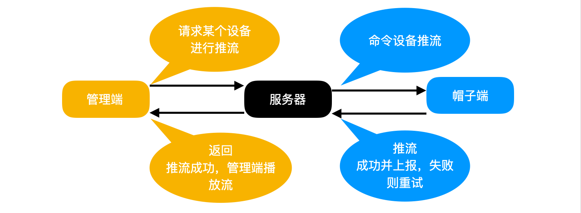

1. 关闭推流流程图

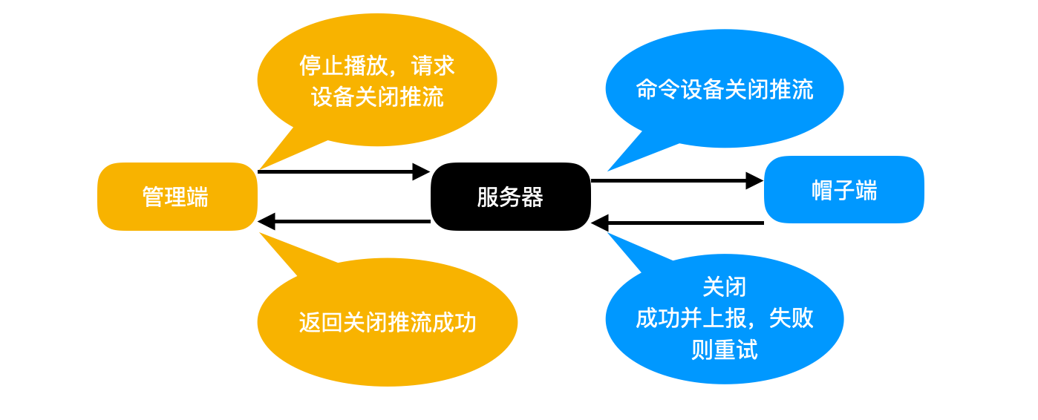

1. app获取帽子wifi列表流程图

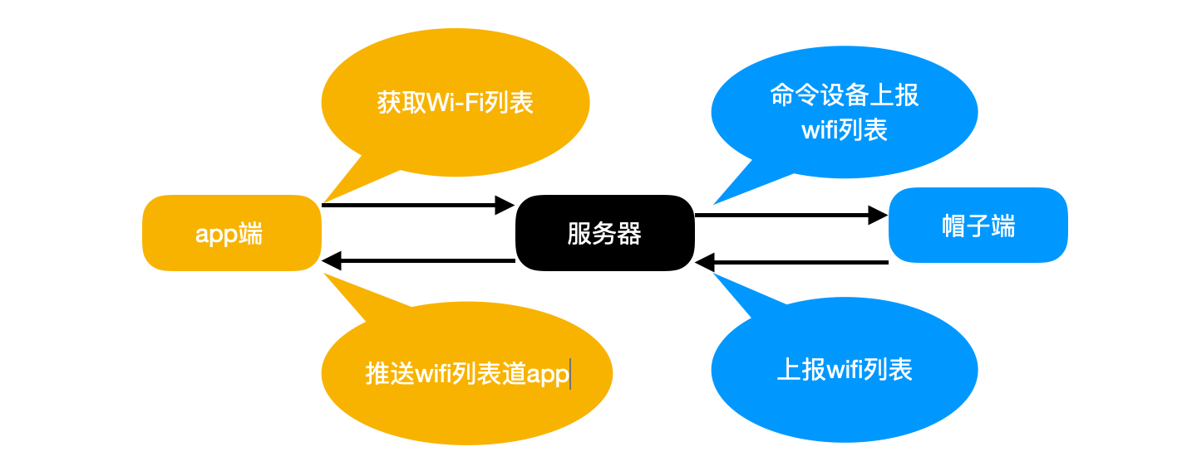

1. app操作wifi连接流程图

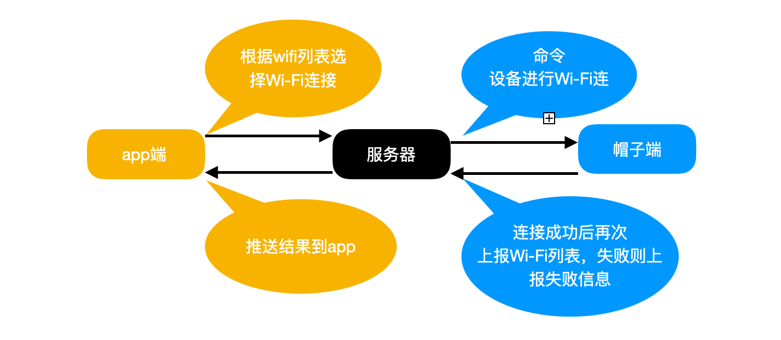

1. 音视频通话及群聊

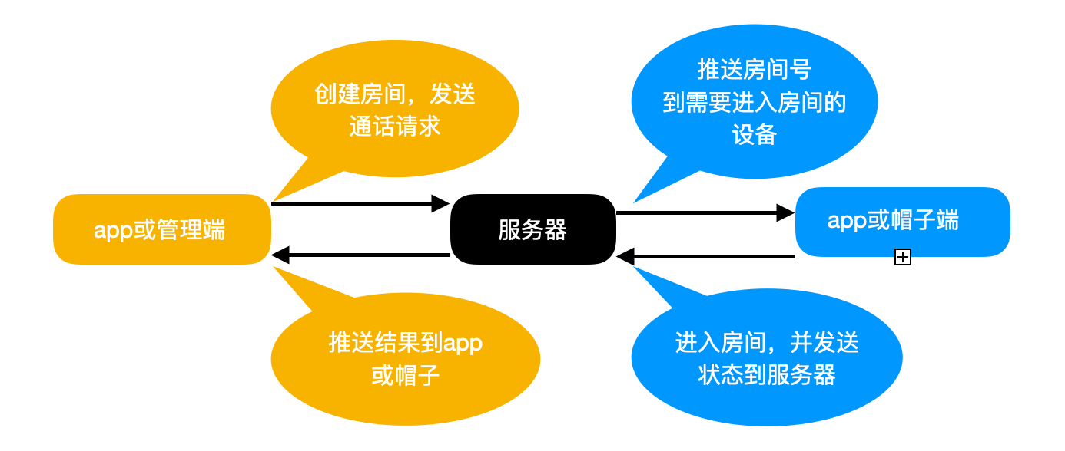

6 app控制帽子进行视频通话

二 推拉流部分

采用RTSP协议进行推拉流，只需播放并保存视频，支持本地回放。

详细参考

三 音视频通话部分

详细参照环信。

四 管理端API部分

服务器地址 http://aqm.runde.pro/api/

1. 任务管理
2. 添加任务地址

POST : index.php?ctl=task&act=add_address

Body : admin_id:xxx 管理员id

udid=xxx mac地址的md5值，小写

address=xxx 地址

x_point=xxx

y_point=xxx

Result : {“status”:true,”msg”:”添加成功”}

1. 获取任务地址列表(不分页)

POST : index.php?ctl=task&act=get_address_list

Body : admin_id:xxx

udid=xxx

Result : {“status”:true,”msg”:”获取成功”,”data”;[{

“i_id”:xxx

“address”:xxx

}]}

1. 删除任务地址

POST : index.php?ctl=task&act=del_address

Body : admin_id:xxx 管理员id

udid=xxx

i_id:xxx 地址id

Result : {“status”:true,”msg”:”删除成功”}

1. 获取任务类容列表(不分页)

POST : index.php?ctl=task&act=get_task_item_list

Body : admin_id:xxx

udid=xxx

Result : {“status”:true,”msg”:”获取成功”,”data”;[{

“i_id”:xxx

“contents”:xxx

}]}

1. 删除任务类容

POST : index.php?ctl=task&act=del_task_item

Body : admin_id:xxx 管理员id

udid=xxx

i_id:xxx 任务id

Result : {“status”:true,”msg”:”删除成功”}

1. 添加任务类容

POST : index.php?ctl=task&act=add_task_item

Body : admin_id=xxx 管理员id

udid=xxx

task=xxx 任务类容

Result : {“status”:true,”msg”:”添加成功”}

1. 发布任务

POST : index.php?ctl=task&act=publish_task

Content-Type: application/json(body为json字符串)

Body : admin_id : xxx 管理员id

udid=xxx

main_user_id : xxx 执行人id

e_time : xxxx 截止时间（unix时间戳）

b_time : xxx 开始时间（unix时间戳）

location : 任务地址

x_point :

y_point :

aux_user : [aux_user_id,] 辅助人员id

task_detail : [{“i_id”:”contents”},{“”:””}]当自定义时 i_id 为A，B，C依次递加

Result : {“status”:true,”msg”:”发布成功”}

1. 删除任务

POST : index.php?ctl=task&act=del_task

Body : admin_id : xxx

udid=xxx

task_id:xxx

Result : {“status”:true,”msg”:”删除成功”}

1. 更新任务

POST : index.php?ctl=task&act=update_task

Content-Type: application/json

Body : admin_id : xxx 管理员id

udid=xxx

task_id : xxx 任务id

main_user_id : xxx 执行人id

e_time : xxxx 截止时间（unix时间戳）

b_time : xxx 开始时间（unix时间戳）

location : 任务地址

x_point :

y_point :

aux_user : [aux_user_id,xxx] 辅助人员id

task_detail : [{“i_id”:”contents”},{“”:””}]当自定义时 i_id 为A，B，C依次递加

Result : {“status”:true,”msg”:”修改成功”}

1. 获取任务列表

POST : index.php?ctl=task&act=get_task_list

Body : admin_id :xxx

udid=xxx

p : xxx 分页（1开始）

status : 状态（可选，不传为全部） 0:未开始，1:进行中，2已完成

time1:xxx 开始时间1（可选）unix时间戳

Time2:xxx 开始时间2 （可选）unix时间戳

Result : {“status”:true,”msg”:”获取成功”,”data”:

[

{

“task_id”:xxx,

“task_name” : xxx,

“task_detail”:[{ “i_id”:”contents”},{}],

“c_user_id”:xxx 创建人id

“c_user_name”:xxx 创建人姓名

“c_time”:xxx 创建时间

“b_time”:xxx 开始时间

“e_time”:xxx 截止时间

“location”:xxx 位置

“x_point”:xxx 坐标

“y_point”:xxx

“main_user_id”:xxx 执行人id

“main_user_name”:xxx 执行人姓名

“axu_user”:[ {“aux_user_id”,”aux_user_name”},{}] 辅助人员

“status”:xxx 状态 0:未开始，1:进行中，2已完成

}

]}

1. 任务统计（获取最近一周每天任务完成情况）

POST : index.php?ctl=task&act=get_summary

Body : admin_id=xxx

Result:{“status”:true,”msg”:”获取成功”,”data”:[

{

“date”:xxx

“task_num”:xxx

“task_done_num”:xxx

},

{}...

]}

1. sos统计（获取当月sos报警次数）

POST : index.php?ctl=task&act=get_sos_summary

Body:admin_id=xxx

Result:{“status”:true,

“msg”:”获取成功”，

“total_sos_num”:xxx

“data”:[

{

“date”:2018-10-11 日期格式，

“sos_num”:xxx 报警次数

},

{}

]

}

1. 获取sos列表

POST : index.php?ctl=task&act=get_sos_list

Body:admin_id=xxx

p=xxx

Result:{“status”:true,”msg”:”获取成功”,”data”:[

{

“s_id”:xxx,

“user_id”:xxx,

“user_name”:xxx

“device_id”:xxx,

“location”:xxx,

“x_point”:xxx,

“y_point”:xxx,

“c_time”:xxx,

“status”:xxx

},

{}...

]}

1. 分组管理

分组只支持一级部分（及某个用户只属于一个部门，该部门下面没有子部分）

1. 创建部门：

POST : index.php?ctl=group&act=create_group

Body : admin_id:xxx

udid=xxx

g_name : xxx 部门名字

Result : {“status”:true,”msg”:”创建成功”}

1. 删除部门：

POST : index.php?ctl=group&act=del_group

Body : admin_id:xxx

g_id : xxx 部门id

Result : {“status”:true,”msg”:”删除成功”}

1. 更新部门信息：

POST : index.php?ctl=group&act=update_group

Body : admin_id:xxx

g_id : xxx 部门id

g_name : xxx 部门名

Result : {“status”:true,”msg”:”更新成功”}

1. 获取部门列表：

POST:index.php?ctl=group&act=get_group_list

Body : admin_id : xxx

udid=xxx

Result:{

“status”:”true”,

“msg”:”获取成功”

“data”:[

{

g_id:xxxx 部门id

g_name:xxx 部门名字

c_user_id:xxx 创建人id

c_user_name:xxx 创建人姓名

c_time:xxx 创建时间

}

]

}

1. 添加成员：

POST : index.php?ctl=group&act=add_user

Body : admin_id:xxx

udid=xxx

g_id:xxx

device_id=xxxx,

mobile=xxx,

pwd=xxx,

user_name=xxx,

real_name=xxx,

user_img=xxx

role=xxxx 职位

Result : {“status”:true,”msg”:”添加成功”}

1. 删除成员：

POST : index.php?ctl=group&act=del_user

Body : admin_id:xxx

udid=xxx

user_id:xxx

Result : {“status”:true,”msg”:”删除成功”}

1. 获取部门成员列表：

POST:index.php?ctl=group&act=get_group_member_list

Body : admin_id : xxx

udid=xxx

g_id：xxx

Result:{

“status”:”true”,

“msg”:”获取成功”

“data”:{

[{

user_id:xxxx 用户id

user_name:xxx 用户姓名

mobile:xxx 手机号

nick:xxx 昵称

status：xxx(0,1) 在线或离线

},{}]

}

}

1. 修改用户信息

POST : index.php?ctl=group&act=update_user

Body : admin_id:xxx

udid=xxx

User_id=xxx

g_id:xxx

device_id=xxxx,

mobile=xxx,

pwd=xxx,

user_name=xxx,

real_name=xxx,

user_img=xxx

role=xxxx 职位

Result : {“status”:true,”msg”:”修改成功”}

1. 轨迹

1.获取用户轨迹：

POST : index.php?ctl=location&act=get_user_path

Body: admin_id:xxx

user_id:xxx

result : {“status”:true,”msg”:xxx,”data”:

[l_id:xxx,

“user_id”:xxx,

“time”:xxx,

“x_point”:xxx,

“y_point”:xxx]}

1. 权限管理
2. 添加管理员

POST:index.php?ctl=admin&act=add_admin

Body : admin_id:xxx 当前管理员id

udid=xxx

user_name:xxx 用户名

mobile:xxx 手机号

department:xxx 部门

pwd:xxx 密码

role:xxx 职位

permission_list 权限

Result :{“status”:true,”msg”:”添加成功”}

1. 删除管理员

POST : index.php?ctl=admin&act=del_admin

Body : admin_id:xxx

udid=xxx

u_admin_id:xxx

Result :{“status”:true,”msg”:”删除成功”}

1. 编辑管理员信息（）

POST : index.php?ctl=admin&act=update_admin

Body : admin_id:xxx 当前管理员id

udid=xxx

u_admin_id :xxx 被修改的管理员账号id

user_name:xxx 用户名

mobile:xxx 手机号

department:xxx 部门

pwd:xxx 密码

role:xxx 职位

permission_list 权限列表

Result :{“status”:true,”msg”:”更新成功”}

1. 获取权限列表（）

POST : index.php?ctl=admin&act=get_permision_list

Body : admin_id:xxxx

udid=xxx

Result : {“status”:true,”msg”:”获取成功”,”permission_list”:[1.2,1.3,2.1,xx]}

1. 用户端API
2. 用户登陆

POST : index.php?Ctl=user&act=do_login

Body : user_name=xxx

pwd=xxx

Result :{“status”:true,”msg”:”登陆成功”}

2.获取自己的任务列表

POST : index.php?ctl=user&act=get_task_list

Body : user_id=xxx

Result :{“status”:true,”msg”:”获取成功”,”data”:[

{

"group_detail": {

"g_id": "2",

"g_name": "group22",

"c_user_id": "1",

"c_time": "1540546149"

},

"members_list": [{

"nick": "test12",

"user_id": "4",

"device_id": "1234-dahda-asgah",

"mobile": "123987654",

"pwd": "12345",

"c_time": "1540548109",

"app_last_login_time": "0",

"ca_last_login_time": "0",

"user_name": "test12",

"real_name": "runde",

"user_img": "",

"department": "group22",

"role": "???",

"g_name": "group22"

}, {

"nick": "test12",

"user_id": "5",

"device_id": "1234-dahda-asgah",

"mobile": "123987654",

"pwd": "12345",

"c_time": "1540548156",

"app_last_login_time": "0",

"ca_last_login_time": "0",

"user_name": "test12",

"real_name": "runde",

"user_img": "",

"department": "group22",

"role": "技术员",

"g_name": "group22"

}]

},

},

]}

3.获取群组列表及成员

POST : index.php?ctl=user&act=get_group_member_list

Body : user_id=xxx

4.更新任务信息

POST : index.php?ctl=user&act=report_task

Body : user_id=xxx

task_id : xxx 任务id

task_detail : [{“i_id”:”contents”},{“”:””}]当自定义时 i_id 为A，B，C依次递加

extra : xxx备注

Result :{“status”:true,”msg”:”更新成功”}